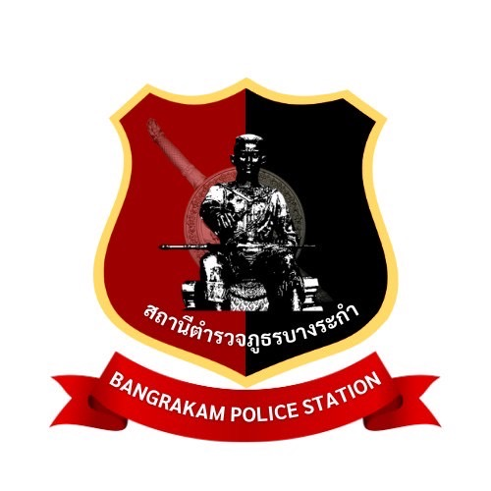

สรุปผลการจัดซื้อจัดจ้าง
หรือการจัดหาพัสดุรายเดือน



ประกาศ สถานีตำรวจภูธรบางระกำ
เรื่อง ประกาศผลการดำเนินการจัดซื้อ – จัดจ้างประจำเดือน ตุลาคม 2566
..................................................

ตามพระราชบัญญัติข้อมูลข่าวสาร เรื่องกำหนดให้ข้อมูลข่าวสารเกี่ยวกับผลการพิจารณาการ จัดซื้อจัดจ้างของหน่วยงานภาครัฐ เป็นข้อมูลข่าวสารที่ต้องจัดไว้ให้ประชาชนตรวจสอบได้ ตามมาตรา 9 (8) แห่งพระราชบัญญัติข้อมูลข่าวสารของทางราชการ พ.ศ. ๒๕๔๐ ข้อ 2 กำหนดให้หน่วยงานของรัฐจัดทำสรุปผลการดำเนินการจัดซื้อจัดจ้างของหน่วยงานของรัฐเป็นรายเดือนทุกๆ เดือน นั้น
สถานีตำรวจภูธรบางระกำได้จัดทำสรุปผลการจัดซื้อจัดจ้างในรอบเดือน ตุลาคม 2566 เรียบร้อยแล้ว รายละเอียดตามเอกสารที่แนบท้ายประกาศฉบับนี้

ประกาศ ณ วันที่ 8 พฤศจิกายน พ.ศ. 2566

พันตำรวจเอก 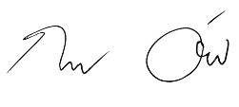
(กรวิทย์ อ่อนทอง)
ผู้กำกับการสถานีตำรวจภูธรบางระกำ

ประกาศ สถานีตำรวจภูธรบางระกำ
เรื่อง สรุปผลการดำเนินการจัดซื้อจัดจ้างในระบบ (Electronic Government Procurement : e-GP) ประจำเดือน ตุลาคม 2566
..................................................
ตามที่กรมบัญชีกลางได้มีหนังสือ ที่ กค 0433.4/ว 568 ลงวันที่ 30 พฤศจิกายน 2563 เรื่อง แนวทางปฏิบัติในการเปิดเผยสรุปผลการดำเนินการจัดซื้อจัดจ้างของหน่วยงานของรัฐไว้ในศูนย์ข้อมูลข่าวสารของราชการในระบบการจัดซื้อจัดจ้างภาครัฐด้วยอิเล็กทรอนิกส์ (Electronic Government Procurement : e-GP) แจ้งการปรับปรุงประกาศข้อมูลสาระสำคัญในสัญญาในระบบการจัดซื้อจัดจ้างภาครัฐ ด้วยระบบอิเล็กทรอนิกส์ (Electronic Government Procurement : e-GP) ให้มีข้อมูลการจัดซื้อจัดจ้างสอดคล้องกับสรุปผลการดำเนินการ จัดซื้อจัดจ้างของหน่วยงานของรัฐตามแบบ สขร.1 โดยหน่วยงานของรัฐสามารถนำประกาศดังกล่าวมาจัดไว้ในศูนย์ข้อมูลข่าวสารของราชการแทนแบบ สขร.1 ได้ ดังนั้นเพื่อให้การปฏิบัติงานเกี่ยวกับการจัดซื้อจัดจ้างของสถานีตำรวจนครบาลยานนาวา เป็นไปอย่างถูกต้องสอดคล้องกับพระราชบัญญัติการจัดซื้อจัดจ้างและการบริหารพัสดุภาครัฐ พ.ศ.2560 และระเบียบกระทรวงการคลังว่าด้วย การจัดซื้อจัดจ้างและการบริหารพัสดุภาครัฐ พ.ศ.2560 และลดความซ้ำซ้อนของการจัดทำข้อมูลสรุปผลการดำเนินการจัดซื้อจัดจ้างตามประกาศคณะกรรมการข้อมูล ข่าวสารของราชการของหน่วยงานของรัฐ นั้น
สถานีตำรวจภูธรบางระกำ จึงได้จัดทำสรุปผลการจัดซื้อจัดจ้างในระบบ (Electronic Government Procurement : e-GP) ในรอบเดือน ตุลาคม 2566 เรียบร้อยแล้ว ตามรายละเอียดที่แนบท้ายประกาศฉบับนี้
ประกาศ ณ วันที่ 8 พฤศจิกายน พ.ศ. 2566

พันตำรวจเอก
(กรวิทย์ อ่อนทอง)
ผู้กำกับการสถานีตำรวจภูธรบางระกำ

สรุปผลการจัดซื้อจัดจ้างในรอบเดือน ตุลาคม 2566
สถานีตำรวจภูธรบางระกำ
วันที่ 31 เดือน ตุลาคม พ.ศ.2566

ลำดับ | งานที่จัดซื้อหรือจ้าง | วงเงินที่จัดซื้อ | ราคากลาง | วิธีซื้อหรือจ้าง | รายชื่อผู้เสนอราคา |  | ผู้ที่ได้รับคัดเลือกและราคา |  | เหตุผลที่คัดเลือก | เลขที่และวันที่ของสัญญา
 |  | หรือจ้าง | (บาท) |  | และราคาที่เสนอ |  | ที่ตกลงที่จะซื้อหรือจ้าง |  | โดยสรุป | หรือข้อตกลงในการซื้อหรือจ้าง
1 | น้ำมันเชื้อเพลิง | 92,038 | 92,038 | เฉพาะเจาะจง | หจก.สุริวงศ์ ปิโตรเลียม | 92,038 | หจก.สุริวงศ์ ปิโตรเลียม | 92,038 | ราคาต่ำสุด | 1/2567
 |  |  |  |  |  |  |  |  |  | 6 ต.ค.66
2

